Guía de autoaprendizaje N° 19 Educación Física y Salud
2° Básico

Nombre____________________________________________ Curso_______ Fecha_____
Objetivo de aprendizaje:
OA9: Reconocer la importancia de los hábitos posturales para adquirir una mejor calidad de vida.

Instrucciones:
- Observa el siguiente video: https://youtu.be/xrbJZG_dV3k
- Registra el objetivo de la guía y la fecha de aplicación en tu cuaderno.
- Resuelve la guía de autoaprendizaje utilizando los contenidos y el material audiovisual disponible en el link.
- Correo electrónico: efis.2basico@gmail.com

- Observa las imágenes. Según la siguiente imagen ¿Crees que tiene una correcta postura corporal?

___________________________________

- ¿Cuál de estas dos imágenes corresponde a una correcta postura corporal? Encierra en un círculo.

- En cuál de estas alternativas si se está realizando un hábito de postura.

- Llevar la mochila en los dos hombros.
- Estirar las piernas al recoger un objeto.
- Mantener tu espalda curva.
- Ninguna de las anteriores.

- Une con una línea según corresponda:
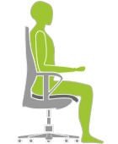
Sentarse correctamente

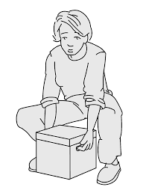
Estar de pie en forma correcta al caminar.

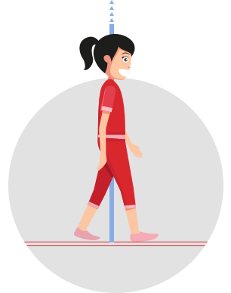

Recoger un implemento

- Según lo que vimos en clases la siguiente imagen muestra una correcta postura corporal.
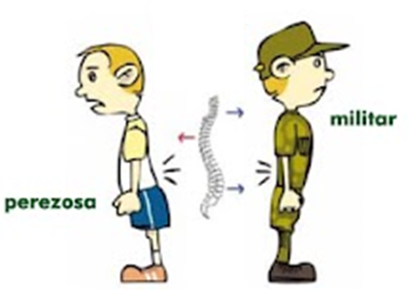

- Cuando duermes tu cuerpo tu cuerpo debe mantener una correcta postura, encierra en un círculo la alternativa correcta.
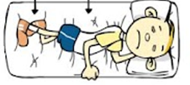

Responde V si es Verdadero o con una F si es Falsa:

Para tener una correcta postura, debemos mantenernos activos.

- _____ El sedentarismo ayuda a tener una postura adecuada.

- _____ Una mala postura, puede provocar dolor de espala crónico.

- _____ La postura de la espalda debemos cuidarla.

- Dibuja una persona con una correcta postura corporal y otra con una incorrecta postura corporal.

